Отчёт о результатах библиотечного - урока, посвящённого « Дню солидарности
в борьбе с терроризмом»

3 сентября считается Днем Солидарности в борьбе с терроризмом. В библиотеке была оформлена выставка-обзор «Мы против терроризма», где были представлены статьи из периодических изданий и иллюстрации.

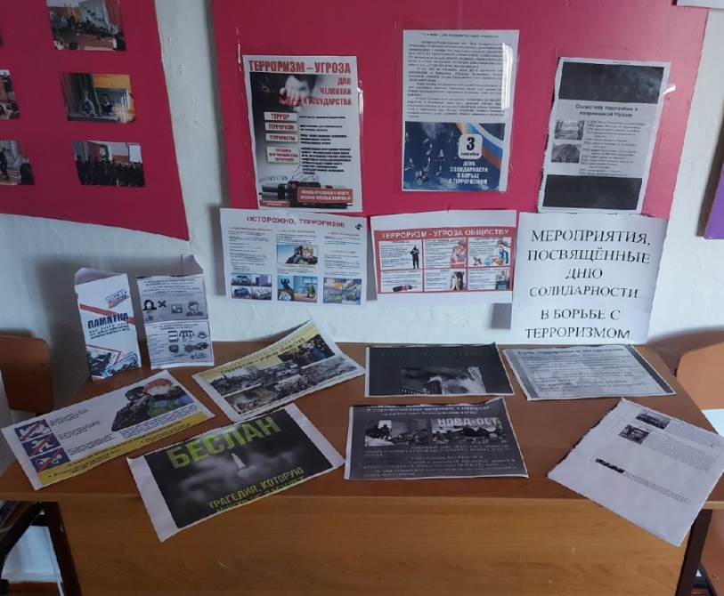

25 сентября 2020 года в нашей школе прошел урок на тему: «Я предупрежден. Терроризм», посвященный Дню солидарности в борьбе с терроризмом.
Ответственной за проведение урока была педагог – библиотекарь Домрачева А.Н. В этом уроке так же принимали участие Голдобина М.Я (учитель математики, классный руководитель 7 класса), Коробейникова К.Ф (учитель иностранных языков, обществознания, истории, классный руководитель 5 класса).
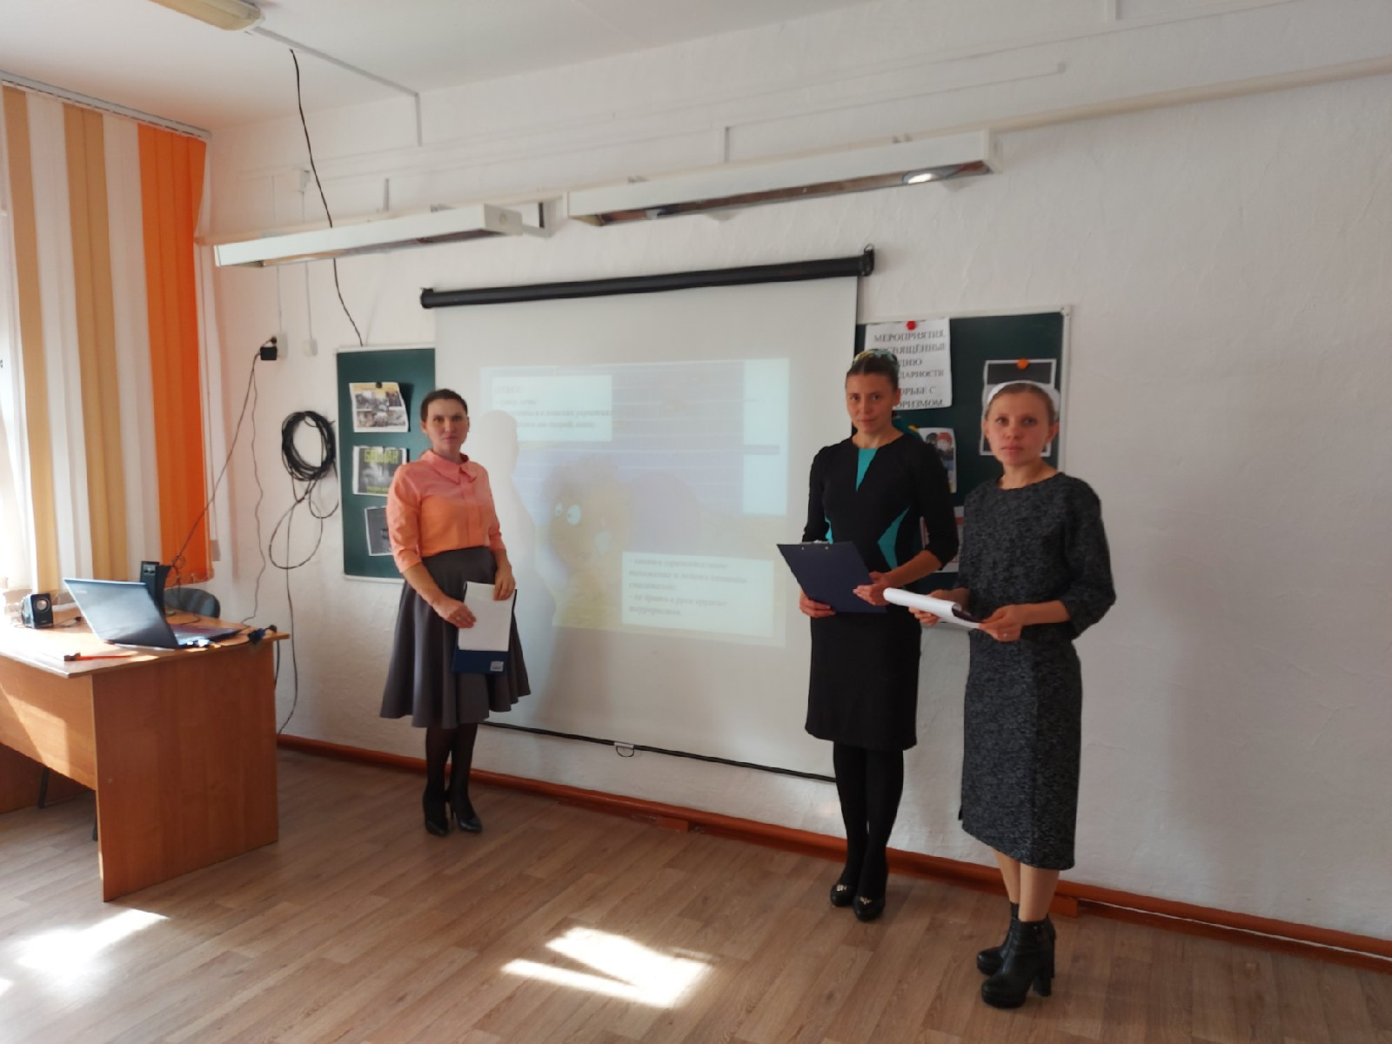
Присутствовали обучающиеся 5-9ых классов.
Цель мероприятия - информационное противодействие терроризму, формированию активной гражданской позиции у всех категорий граждан.
Ученикам было рассказано, что терроризм и экстремизм сегодня стали серьёзнейшей проблемой, с которой человечество вошло в XXI столетие. Беспрецедентные террористические акты, совершенные за последние годы являются вызовом всему обществу.
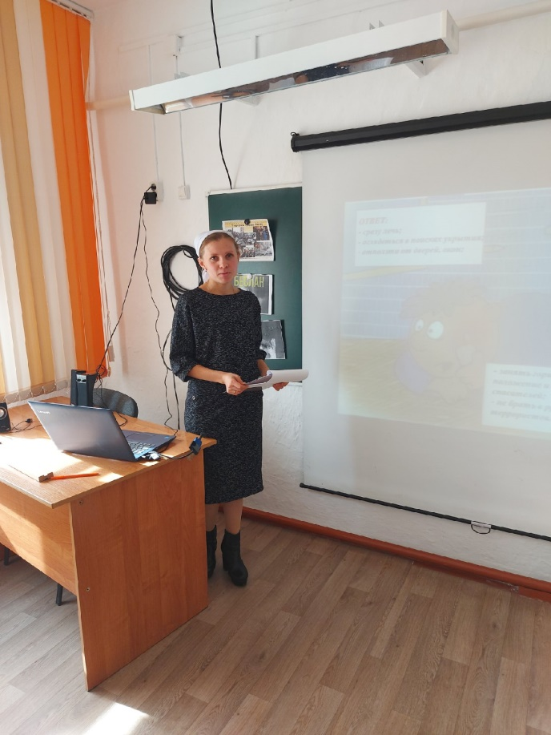

Развернуты 3 события террористических актов. Теракт в Америке 11 сентября 2001 года, авиакатастрофа самолета над Египтом 31 октября 2015 года, трагедию 1 сентября 2004 года в Беслане.
Первым по хронологии событий стал теракт 11 сентября 2001 года в США произошел страшный теракт. Учащимся было рассказано об этом теракте. Самолеты, угнанные боевиками, врезались в башни-близнецы Всемирного торгового центра. Сегодня на месте катастрофы находится памятный мемориал с именами жертв трагедии. Преступление произошло в сердце Нью-Йорка. В результате 2 977 человек погибли. Четыре угнанных пассажирских авиалайнера были использованы в качестве орудий атаки. Первые два самолёта совершили столкновение с башнями-близнецами Всемирного ТЦ. Один был направлен на здание Пентагона. А 4-й разбился в 80 милях от Питтсбурга. Преступление совершили 19 человек. Все они выходцы с Ближнего Востока, официально проживающие в США.
Также педагоги подготовили рассказ о хронике событий в Беслане, подчеркнув то горе и страдание, которое перенесли дети, родители, и учителя. В ходе беседы были раскрыты понятия таких слов как: «терроризм», «теракт» и причины, порождающие желание совершать террористические акты.
И еще рассказали об одном из последних по хронологии террористических актов, направленных против России. Крушение авиалайнера А321, следовавшего из Египта в Санкт-Петербург, 31 октября 2015 года.
Также детям рассказали о там, как вести себя при терактах. Знания закрепили ситуациями.
По окончанию урока пришли к выводу. Что терроризм - это большая опасность, способная расшатать любое, даже самое стабильное и благополучное, общество. В нашей действительности он приобретает угрожающие масштабы, а его проявления влекут множество человеческих жертв. Террористы ведут открытую войну против мирных людей.

